Meyrin Pétanque

Case Postale 263 1217 - Meyrin 1

www.meyrinpétanque.ch

Boulodrome de Meyrin  Avenue Louis-Rendu  Chemin des Ouchettes  Centre sportif de Meyrin | Meyrin, le 29 octobre 2013

Aux Comités des sociétés romandes
et sociétés amies

Mesdames, Messieurs,

En souvenir de son ancien Président Didier Schweizer, initiateur du boulodrome de Meyrin, le Comité de Meyrin Pétanque organise un Mémorial et vous convie à participer à ce second tournoi commémoratif.

LE MÉMORIAL DIDIER SCHWEIZER
Le dimanche 24 novembre (début des parties 8h30)

Pour des raisons d’organisation, le nombre des triplettes invitées sera limité à 24 organisées en 4 poules de 6 équipes. Seules les premières équipes enregistrées seront retenues.
Le règlement du concours sera affiché sur notre site : www.meyrinpétanque.ch

La finance d’inscription est fixée à 160.- CHF par équipe, repas + boissons compris.

Veuillez nous confirmer votre inscription en nous retournant le bulletin d’inscription ci-joint avant le 19 novembre 2013 ou par téléphone aux numéros suivants :

079.219.93.26 ou 079.202.70.49

Dans l’attente du plaisir de vous recevoir à cette occasion dans notre boulodrome, nous vous prions de recevoir nos plus sportives et amicales salutations.

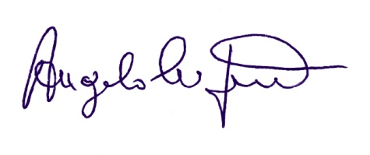
Pour le Comité

Le Président
Angelo NIGRO
BULLETIN D’INSCRIPTION A RETOURNER A :
Meyrin Pétanque Case Postale 263 1217 - Meyrin 1
Avant le 19 novembre 2013

Nous participerons au second Mémorial Didier Schweizer du 24 novembre 2013 à Meyrin.

Nom de la société : __________________________________________________________________________________

Formation de la triplette :

- Nom : ____________________________________ Prénom : ______________________________________

- Nom : ____________________________________ Prénom : ______________________________________

- Nom : ____________________________________ Prénom : ______________________________________

Une participation de 20.- CHF est demandée pour les accompagnants désireux de participer au repas (boisson comprise).

Nombre d’accompagnants : _________ repas.

Date : ________/________/___________ Signature du Président : _________________________________

En cas de désistement, merci de nous en aviser avant la date de fin des inscriptions soit :
avant le 19 novembre 2013

xxx------------------------------------------------------------------------xxx------------------------------------------------------------------xxx

